Практична робота No 1 - 2

Тема: Вказівники та операції над ними

Мета: ознайомитися з основами використання вказівників, вивчити базові арифметичні операції над вказівниками, навчитись управляти динамічною пам'яттю з використанням вказівників.  
Хід роботи

Завдання №1  
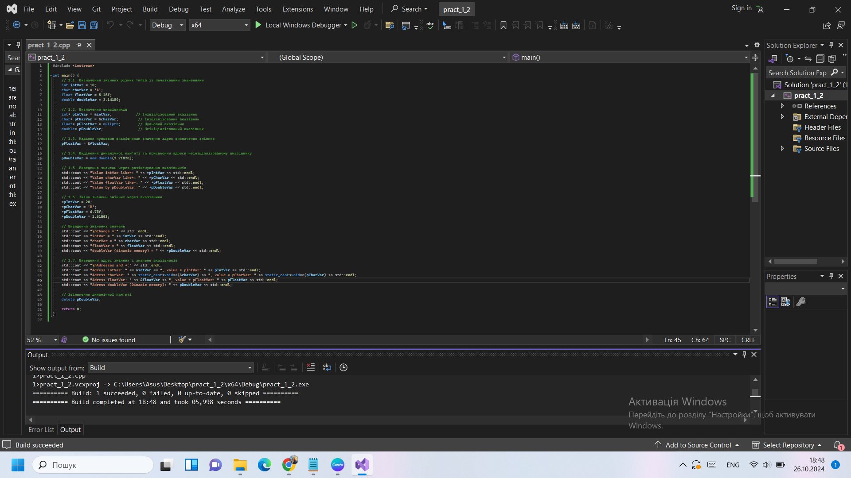

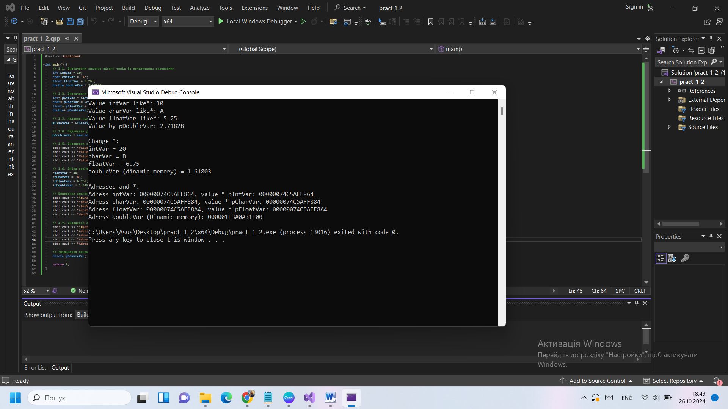

Завдання №2

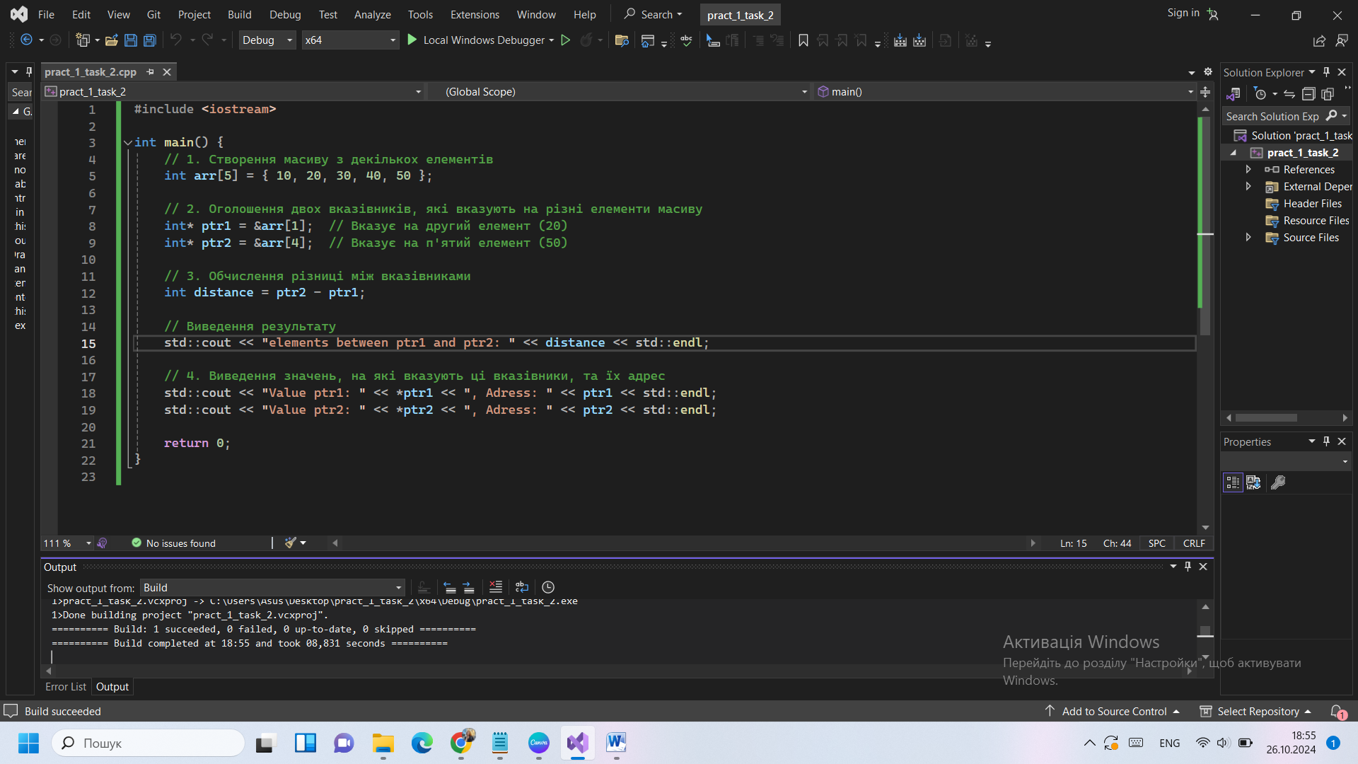

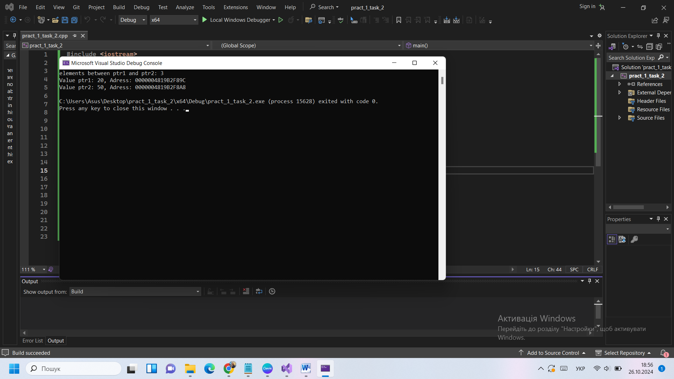

Завдання №3

